利用学校图书馆查询SCI、SCIE、EI论文的方法

1、进入学校图书馆网站http://library.usst.edu.cn/——选择“题录文摘索引数据库”
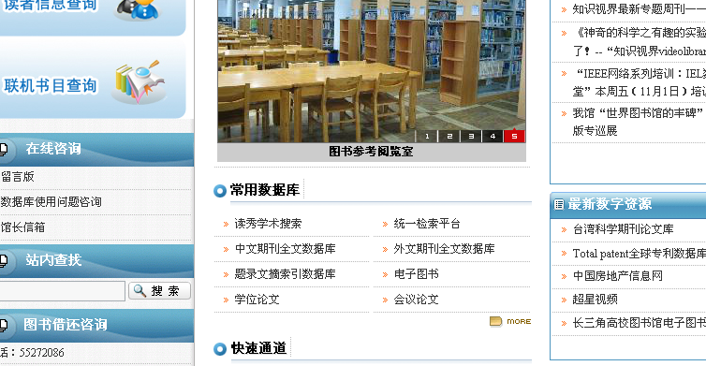
2、进入“题录文摘索引数据库”，查询SCI/SCIE 选择“Web of Science数据库（SCIE）”；查询EI选择“Engineering Village(EV)(Ei Compendex)”
